Министерство образования Республики Беларусь

БЕЛОРУССКИЙ ГОСУДАРСТВЕННЫЙ УНИВЕРСИТЕТ ИНФОРМАТИКИ И РАДИОЭЛЕКТРОНИКИ

Кафедра метрологии и стандартизации

МЕТОДИЧЕСКИЕ УКАЗАНИЯ к лабораторной работе Э.6А
"ГЕНЕРАТОРНЫЕ ИЗМЕРИТЕЛЬНЫЕ ПРЕОБРАЗОВАТЕЛИ"

для студентов электро- и радиотехнических специальностей

Минск 2000
УДК 621.317.39
Методические указания к лабораторной работе Э.6А "Генераторные измерительные преобразователи" для студентов электро- и радиотехнических специальностей / Сост. В.Т.Ревин. - Мн.: БГУИР - 27 с.
Методические указания к лабораторной работе Э.6А "Генераторные измерительные преобразователи" для студентов радиотехнических специальностей содержат цель работы, краткие сведения из теории, описание лабораторной установки и приборов, используемых при выполнении лабораторной работы, лабораторное задание и порядок выполнения работы, а также указания по оформлению отчета, контрольные вопросы и список рекомендуемой литературы. В них рассмотрены основные виды генераторных измерительных преобразователей (термоэлектрические и фотоэлектрические), их основные характеристики и схемы включения в измерительную цепь с целью создания измерительных приборов для измерения неэлектрических величин. Предусмотрена оценка погрешности полученных результатов преобразования и сравнительная метрологическая характеристик приборов для измерения неэлектрических величин, в основу работы которых положены рассмотренные измерительные преобразователи.

Ил. 13, табл.12, список лит. - 5 назв.
Составитель: Ревин В.Т.

© Составление Ревин В.Т., 2000
1 ЦЕЛЬ РАБОТЫ

1.1 Изучение принципа действия, конструкции и основных характеристик термоэлектрических и фотоэлектрических измерительных преобразователей неэлектрических величин в электрические.
1.2 Изучение методов измерения неэлектрических величин с помощью термоэлектрических и фотоэлектрических измерительных преобразователей.
1.3 Практическое определение основных технических и метрологических характеристик генераторных измерительных преобразователей и измерение с их помощью неэлектрических величин (температуры и скорости вращения вала двигателя).

2 КРАТКИЕ СВЕДЕНИЯ ИЗ ТЕОРИИ

Особенностью электрических средств измерений, предназначенных для измерения неэлектрических величин, является обязательное наличие первичного измерительного преобразователя неэлектрической величины в электрическую. Первичный измерительный преобразователь (ПИП) устанавливает однозначную функциональную зависимость естественной выходной величины а от естественной входной величины X. В генераторных измерительных преобразователях естественной выходной величиной являются ЭДС, ток или напряжение выходного сигнала, функционально связанные с измеряемой неэлектрической величиной.
К генераторным измерительным преобразователям относятся термоэлектрические, пьезоэлектрические, фотоэлектрические, гальванические и индукционные преобразователи. В данной лабораторной работе рассматриваются термоэлектрические и фотоэлектрические измерительные преобразователи, которые используются для измерения температуры и скорости вращения физических объектов.

ТЕРМОЭЛЕКТРИЧЕСКИЕ ПРЕОБРАЗОВАТЕЛИ

Принцип действия термоэлектрического преобразователя основан на термоэлектрическом эффекте, открытым в 1823 году Зеебеком, и заключается в следующем. При разности температур точек 1, 2 параллельного соединения двух различных проводников (или полупроводников) А и Б (рисунок 2.1) в цепи будет протекать ток под воздействием термо-ЭДС. Подобная цепь называется термоэлектрическим преобразователем или термопарой; проводники, составляющие термопару, - термоэлектродами, а места их соединения - спаями.
Термо-ЭДС определяется разностью функций температур спаев термоэлектродов
Е_{АБ}(θ₁, θ₂) = f(θ₁) - f(θ₂), (2.1)

а ее значение зависит только от типа термоэлектродов, образующих термопару, и разности температур спаев. При неизменной температуре, например, точки соединения 2 (θ₂ = const), Е_{АБ} ⁼ f(θ₁) - С = f₁(θ₁), где θ₁ - температура точки соединения 1; С = f(θ₂). Эту зависимость используют в термоэлектрических преобразователях при измерении температуры различных объектов.
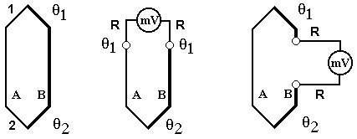
Рисунок 2.1 | Рисунок 2.2 | Рисунок 2.3

Для измерения термо-ЭДС измерительный прибор включается в цепь термопары (рисунок 2.2 и 2.3). Точку соединения термоэлектродов 1 называют рабочим спаем, а точку 2 - свободным или холодным спаем. Чтобы термо-ЭДС в цепи термопары однозначно определялась температурой рабочего спая, температуру свободного спая термопары необходимо поддерживать одинаковой и неизменной.
Градуировку (определение функции преобразования) термоэлектрических преобразователей производят при температуре свободного спая 0 °С. Градуировочные таблицы для стандартных термопар также составлены при температуре холодных спаев, равных 0 °С. При практическом применении термоэлектрических преобразователей температура холодных спаев термопары обычно не равна 0° С и поэтому в результат измерения термо-ЭДС необходимо вводить поправку.
Для изготовления термопар, применяемых в настоящее время для измерения температуры, используют в основном специальные сплавы. В таблице 2.1 приведены характеристики термопар в соответствии с ГОСТ 6616-74. Для измерения высоких температур используют термопары ТПП, ТПР и ТВР. Термопары из благородных металлов (ТПП и ТПР) применяют при измерениях с повышенной точностью. В остальных случаях применяют термопары из неблагородных металлов (ТХА и ТХК).
Для удобства стабилизации температуры свободных спаев термопару удлиняют с помощью так называемых удлинительных проводов, выполненных либо из соответствующих термоэлектродных материалов, либо из специально подобранных материалов, более дешевых, чем термоэлектродные, и удовлетворяющих условию термоэлектрической идентичности с основной термопарой в диапазоне возможных температур свободных спаев (обычно от 0 °С до 100 °С). Иначе говоря, удлинительные провода должны иметь в указанном интервале температур такую же зависимость термо-ЭДС от температуры, как и у основной термопары.
Так для термопары планиродий - платина применяются удлинительные термоэлектроды из меди и сплава ТП, образующие термопару, термоидентичную основной термопаре в диапазоне температур до 150 °С. Для термопары хромель-алюмель удлинительные термоэлектроды изготавливаются из меди и константана. Для термопары хромель-копель удлинительными являются основные термоэлектроды, но выполненные в виде гибких проводников. При неправильном подключении удлинительных термоэлектродов возникает весьма существенная погрешность.

Таблица 2.1 – Основные типы термоэлектрических преобразователей

Тип термопары | Материалы электродов  термопар | Термо-ЭДС  (при θ_{Р.С} = 100 °С, θ_{С.С} = 0 °C), мB | Верхний предел измеряемой температуры, °С
Тип термопары | Материалы электродов  термопар | Термо-ЭДС  (при θ_{Р.С} = 100 °С, θ_{С.С} = 0 °C), мB | Длительно | Кратковременно
ТПП | Платинородий (10 % родия) -платина | 0,64 | 1300 | 1600
ТПР | Платинородий (30 % родия) -платинородий (6 % родия | 13,81 (при θ_{Р.С} =  = 1800°С) | 1600 | 1800
ТХА | Хромель (90% Ni + 10% Сг) -алюмель (94,83 % Ni + 2 % А1 + 2 % Мп + 1 % Si + 0,17 % Fe) | 4,10 | 1000 | 1300
ТХК | Хромель - копель (56 % Си + 44 % Ni) | 6,90 | 600 | 800
ТВР | Вольфрамрений (5 % рения) -вольфрамрений (20 % рения) | 1,33 | 2200 | 2500
Примечание. θ_{Р.С} - температура рабочего спая; θ_{С.С} - температура свободного спая.
Одним из источников погрешности термоэлектрического преобразователя является несоответствие температуры свободного спая термопары температуре, при котором проводилась ее градуировка (θ₀ °С). Если температура свободного спая θ₁ будет отличаться от температуры θ₀ °С, то термо-ЭДС Е_{ИЗМ} будет отличаться от термо-ЭДС Е_{ТР}, что приведет к возникновению систематической погрешности измерения температуры. Для ее исключения необходимо внести поправку, определение численного значения которой основано на третьем свойстве термоэлектрических преобразователей [4] и приближенно может быть вычислена по следующей формуле:

Δθ = k(θ₁ – θ₀), (2.2)

где k - коэффициент, зависящий от измеряемой температуры и вида термопары.
Для хромель-копелевой термопары он лежит в пределах от 0,8 до 1; для хромель-алюмелиевой - в пределах от 0,98 до 1,11; для платинородий-платиновой - в пределах от 0,82 до 1,11. При малых значениях Δθ = k(θ₁ - θ₀) в ряде случаев можно принять k = 1. Это позволяет вводить поправку в показания измерительного прибора с помощью корректировки нуля.
Погрешность, обусловленная изменением температуры свободных концов термопары.
Градуировка термопар осуществляется при температуре свободных спаев, равной нулю. Если при практическом использовании термоэлектрического термометра температура свободных спаев будет отличаться от 0 °С на значение +θ₀, то измеренная термо-ЭДС будет меньше и необходимо ввести соответствующую поправку в показания термометра.
Однако из-за нелинейности зависимости ЭДС термопары и температуры рабочего спая поправка Δθ к показаниям указателя θ' не будет равна температуре θ₀ свободного спая (рисунок 2.4). Для определения температуры необходимо воспользоваться градуировочной таблицей для данной термопары, определить ЭДС Е как Е = Е_{ИЗМ} + ΔE(θ₀) и затем по скорректированному таким образом значению Е найти θ.
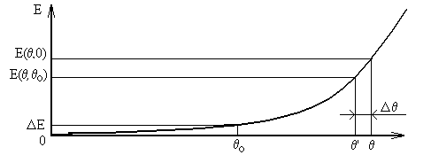
Рисунок 2.4 – Определение погрешности термопары из-за влияния
температуры свободного спая

Для введения поправки на температуру свободных спаев применяется устройство, приведенное на рисунке 2.5. В цепь термопары и милливольтметра включен мост, одним из плеч которого является терморезистор R_{θ}, помещенный в непосредственной близости от свободного спая термопары (остальные плечи v моста выполнены из манганиновых резисторов). При температуре θ₀ мост находится в равновесии и напряжение на его выходной диагонали равно нулю. При повышении температуры свободного спая сопротивление R_{θ} изменяется, мост выходит из равновесия и возникающее напряжение на выходной диагонали моста компенсирует уменьшение термо-ЭДС термопары. Уравновешивание моста при температуре терморезистора, равной нулю, производится изменением сопротивления одного из манганиновых резисторов. Изменение выходного напряжения U_{ВЫХ} моста при температуре терморезистора θ до значения, равного уменьшению термоЭДС ΔЕ, производится изменением напряжения питания моста, т.е. сопротивления R. При этом должно выполняться равенство U_{ВЫХ}(θ) - ΔЕ(θ) = 0. Вследствие нелинейности характеристики термопар полной коррекции погрешности при помощи описываемого устройства получить не удается, однако погрешность существенно уменьшается.

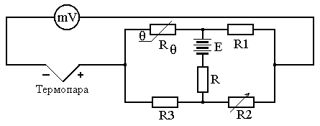

Рисунок 2.5 – Введение поправки на температуру свободного спая термопары

ФОТОЭЛЕКТРИЧЕСКИЕ ПРЕОБРАЗОВАТЕЛИ

Фотоэлектрический преобразователь представляет собой фотоэлектронный прибор (фотоэлемент), используемый в качестве измерительного преобразователя. Имеются три типа преобразователей: преобразователи с внешним фотоэффектом, преобразователи с внутренним фотоэффектом и фотогальванические преобразователи. Наибольшее применение нашли преобразователи последних двух типов.
К преобразователям с внешним фотоэффектом относят вакуумные и газонаполненные фотоэлементы и фотоэлектронные умножители. Вакуумные фотоэлементы состоят из вакуумированной стеклянной колбы, содержащей два электрода: анод и фотокатод. При освещении фотокатода под влиянием фотонов света происходит эмиссия электронов. Если между анодом и фотокатодом приложено напряжение, то эти электроны образуют электрический ток, который называется фототоком. Для фотоэмиссии электронов необходимо, чтобы энергия фотона Е = v⋅h, где v – частота света; h – постоянная Планка, была больше работы выхода электронов Ф, характерной для данного материала фотокатода. Частота v_{ГР} = Ф/h называется красной границей фотоэффекта, а соответствующая ей длина волны $λ_{\text{ГР}}=\frac{с}{v_{\text{ГР}}}$ (с - скорость света) – длинноволновым порогом фотоэффекта. Если λ > λ_{ГР}, то никакая интенсивность света не может вызвать фотоэффект.
Чувствительный элемент преобразователей с внутренним фотоэффектом (фоторезисторов) выполнен в виде пластинки, на которую нанесен слой полупроводникового фоточувствительного материала. В качестве фоточувствительного материала обычно используется сернистый кадмий, селенистый кадмий или сернистый свинец.
Электропроводность полупроводниковых материалов обусловлена возбуждением электронов в валентной зоне и примесных уровнях. При возбуждении электроны переходят в зону проводимости, в валентной зоне появляются дырки. При освещении возбуждение электронов увеличивается, что вызывает увеличение электропроводности. Красная граница фоторезисторов находится в инфракрасной области; например для сернисто-свинцовых λ_{ГР} = 2,7 мкм. При небольших освещенностях преобразователя число возбужденных светом электронов пропорционально освещенности, его электрическая проводимость

$G=\frac{I_{Ф}}{U}$, (2.3)
где 1_{Ф} – фототек, U – напряжение, приложенное к преобразователю, также пропорционально освещенности.
При больших освещенностях пропорциональность нарушается. Чувствительность фоторезисторов определяется кратностью изменения их сопротивления. Для некоторых типов она достигает значения

$К=\frac{R_{Т}}{R_{\text{200}}}$, (2.4)

где R_{T} – темновое сопротивление, т.е. сопротивление неосвещенного преобразователя; R₂₀₀ – сопротивление преобразователя при освещенности, равной 200 лк.
Вольт-амперная характеристика (ВАХ) фоторезисторов линейна, т.е. их сопротивление не зависит от приложенного напряжения. Инерционность преобразователей характеризуется постоянной времени τ. У сернисто-кадмиевых преобразователей τ лежит в пределах от 1 до 140 мс, у селенисто-кадмиевых – от 0,5 до 20 мс.
Фоторезисторы имеют высокую чувствительность, однако их сопротивление зависит от температуры. Для уменьшения температурной погрешности два идентичных фотоэлектрических преобразователя включаются в смежные плечи мостовой измерительной цепи.
Фотогальванические преобразователи представляют собой фотоэлектронные приборы с р-n переходом: фотодиоды и фототранзисторы. При освещении перехода создается дополнительная концентрация носителей в n-слое. Это приводит к усилению их диффузии к р-n переходу и в самом переходе. У диода, подключенного к запирающему напряжению (рисунок 2.6), под действием света возрастает обратный ток.
Вольт-амперная характеристика германиевого фотодиода приведена на рисунке 2.7. При отсутствии освещения она не отличается от характеристики обычного диода, а при освещении смещается вверх пропорционально значению светового потока. Наиболее распространены германиевые и кремниевые фотодиоды. Их спектральные характеристики заходят в область инфракрасного излучения (для германиевых фотодиодов до λ_{ГР} = 2 мкм, для кремниевых фотодиодов до λ_{ГР} = 1,2 мкм).

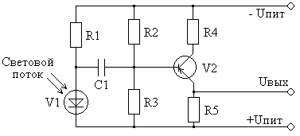

Рисунок 2.6 – Схема включения фотодиодного преобразователя

Фотодиоды могут работать в фотодиодном и генераторном (вентильном) режимах. В фотодиодном режиме преобразователь включают в измерительную цепь, и фотодиод работает как параметрический измерительный преобразователь. Под действием света изменяется его сопротивление, что приводит к увеличению обратного тока через него. В генераторном режиме фотодиод сам является источником тока и включается в измерительную цепь, приведенную на рисунке 2.6.

_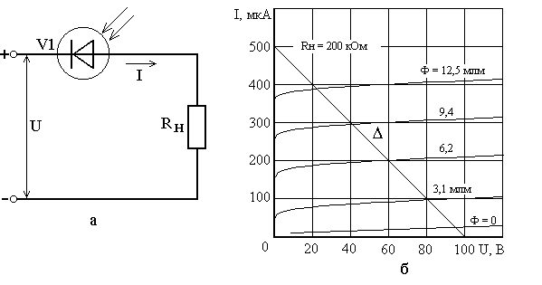
Рисунок 2.7

Фотоэлектрические преобразователи нашли широкое применение для измерения неэлектрических величин. Основными их достоинствами являются: возможность проведения измерений без непосредственного контакта с объектом измерения; отсутствие механического воздействия на объект измерения; чувствительность к силе света и его спектру. Основным их недостатком является большая погрешность преобразования, обусловленная, в основном, усталостью, старением и зависимостью параметров преобразователя от температуры. Вследствие этого фотоэлектрические преобразователи нашли применение в основном при решении следующих измерительных задач.
1 При измерениях, в которых преобразователь работает в импульсном режиме. Примером может служить измерение частоты вращения вала электродвигателя, имеющего диск с отверстиями (рисунок 2.8). Диск прерывает луч света, падающего на фотоэлектрический преобразователь. В этом случае измеряемая скорость вращения вала преобразуется в частоту повторения электрических импульсов.
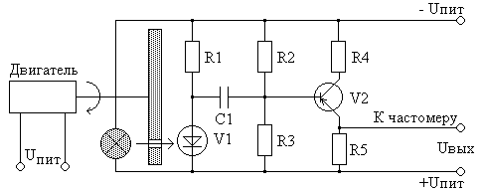

Рисунок 2.8 – Схема включения фотоэлектрического преобразователя
при измерении скорости вращения вала электродвигателя

2 В качестве прямого преобразователя в измерительных приборах сравнения.
3 При измерении неэлектрических величин, когда промежуточной величиной является световая величина. Например, при измерении концентрации вещества в растворе, когда промежуточной величиной является изменение поглощения света раствором.
Более подробно генераторные измерительные преобразователи описаны в [1-4].

3 ПРИБОРЫ, ИСПОЛЬЗУЕМЫЕ ПРИ ВЫПОЛНЕНИИ РАБОТЫ

3.1 Источник питания универсальный.
3.2 Вольтметр универсальный В7-65/5.
3.3 Лабораторные макеты M1 и М2.

4 ОПИСАНИЕ ЛАБОРАТОРНОЙ УСТАНОВКИ

В качестве лабораторной установки при выполнении работы используются макеты M1 и М2.
Макет M1 обеспечивает исследование основных характеристик фотоэлектрических измерительных преобразователей. В состав макета (рисунок 4.1.) входят встроенные универсальный источник питания постоянного тока, источник питания +5 В, электродвигатель постоянного тока и фотоэлектрический измерительный преобразователь.
При включении универсального источника питания в сеть с его выхода на встроенный стабилизированный источник питания + 5 В подается переменное напряжение и одновременно с его основного выхода на вход двигателя поступает постоянное напряжение, изменение выходного напряжения которого позволяет регулировать скорость вращения вала двигателя постоянного тока. Милливольтметр (mV), выполненный на базе магнитоэлектрического прибора, предназначен для контроля выходного напряжения универсального источника питания и повышения точности измерения питающего двигатель напряжения.

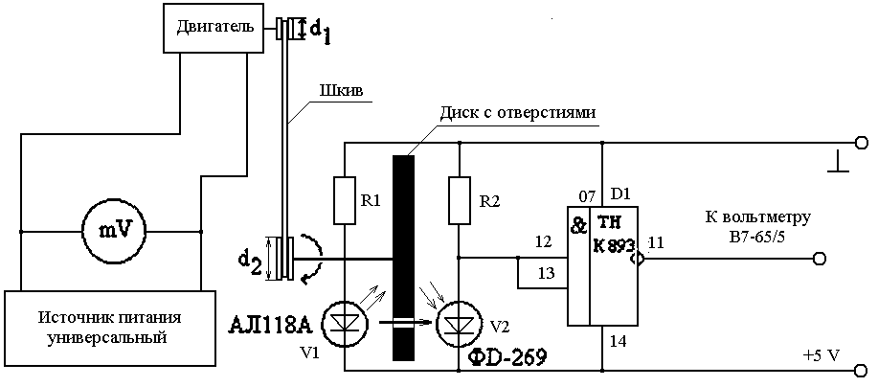
Рисунок 4.1 Функциональная схема макета М1

Фотоэлектрический измерительный преобразователь выполнен на основе фотодиодной пары (светодиод АЛ118А + фотодиод ФД-269) и состоит из трех основных частей: светодиода V1, диска с отверстием и фотодиода V2.
На конце вала двигателя укреплена муфта диаметром d₁, а на оси диска укреплена муфта диаметром d₁. Передача вращательного движения от оси двигателя к оси диска преобразователя производится с помощью шкива. За счет разности диаметров d₁ и d₂ муфт двигателя и диска создается необходимое передаточное отношение N. Численные значения диаметров муфт d₁ и d₂ в соответствии с вариантом выполнения лабораторной работы приведены в таблице 4.1.

Таблица 4.1 – Лабораторное задание

Параметр | Номер бригады
Параметр | 1 | 2 | 3 | 4 | 5 | 6 | 7 | 8
Параметр | Вариант
Параметр | 1 | 2 | 3 | 4 | 2 | 1 | 4 | 3
d₁, мм | 4 | 6 | 2 | 3 | 6 | 4 | 3 | 2
d₂, мм | 2 | 9 | 4 | 2 | 9 | 2 | 2 | 4
N

Диск прерывает луч света, падающий от светодиода на фотодиод. Измеряемая скорость преобразуется в частоту электрических импульсов, формируемых из выходного сигнала фотодиода с помощью микросхемы D1 типа К561ТЛ1. Импульсы с выхода микросхемы D1 поступают на выход макета M1.
Макет М2 обеспечивает исследование основных характеристик термоэлектрических измерительных преобразователей. В состав макета (рисунок 4.2) входят: понижающий трансформатор напряжения (220 В/48 В) для питания нагревательного элемента с нормальной и пониженной мощностью переменного тока, нагревательный элемент, ртутный термометр, термоэлектрический преобразователь (термопара хромель-алюмель, градуировочная характеристика которой приведена в приложении 2 настоящих методических указаний). Ртутный термометр и термоэлектрический преобразователь находятся в непосредственном контакте с нагревательным элементом, что обеспечивает снятие градуировочной характеристики (функции преобразования) преобразователя.
Включение макета осуществляется с помощью тумблера СЕТЬ путем перевода его в верхнее положение. Индикацией включения макета является освещение шкалы ртутного термометра, расположенного на передней панели макета. При включении макета начинается нагрев нагревательного элемента и соответственно рост его температуры, что фиксируется с помощью ртутного термометра. При этом увеличивается также термоЭДС измерительного преобразователя. Одновременное снятие показаний ртутного термометра и выходной термоЭДС измерительного преобразователя позволяет получить его градуировочную характеристику (функцию преобразования).
Точки А и Б являются местами соединения термоэлектродов термопары и соединительных проводников, обеспечивающих вывод термо-ЭДС термоэлектрического измерительного преобразователя на выход макета M1.

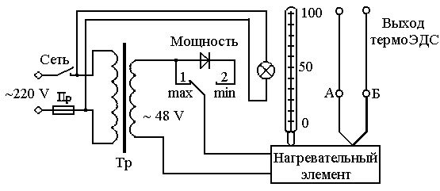
Рисунок 4.2 – Функциональная схема макета М2

Схематическое изображение передних панелей макетов M1 и М2 и расположение основных органов управления и регулировки, а также измерительных устройств приведено на рисунках 4.3 и 4.4 соответственно.

5 ПОДГОТОВКА К ВЫПОЛНЕНИЮ РАБОТЫ

5.1 По рекомендуемой литературе детально изучить устройство, принцип действия и схемы включения в измерительную цепь генераторных измерительных преобразователей (термоэлекрических и фотоэлектрических).

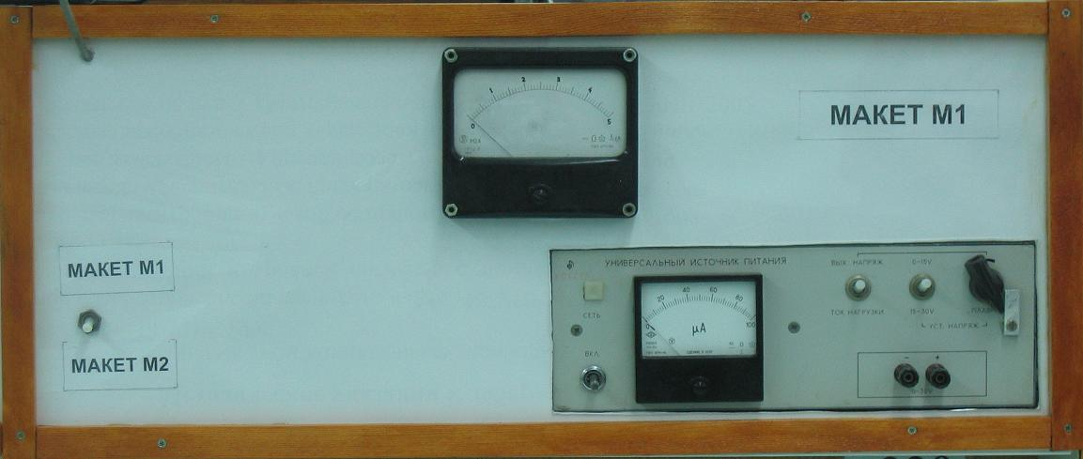
Рисунок 4.3 – Внешний вид макета М1

5.2 По приложению настоящих методических указаний изучить устройство, принцип действия и порядок работы с прибором В7-65/5, а также методики проведения с его помощью измерений напряжений, токов, частоты и периода исследуемых сигналов и оценки погрешностей полученных результатов измерений.

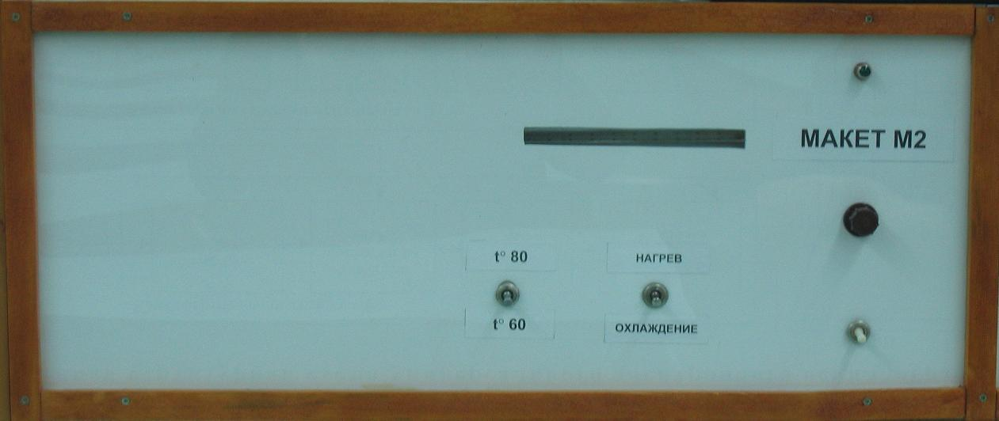
Рисунок 4.4 – Внешний вид макета М2

5.3 Ответить на контрольные вопросы.
5.4 Сделать заготовку отчета (одну на бригаду) по лабораторной работе в соответствии с требованиями настоящих методических указаний.
5.5 Для вашего варианта выполнения лабораторной работы по данным таблицы 4.1 рассчитать передаточное отношение от вала двигателя до оси диска измерительного преобразователя N. Исходные данные и результаты расчетов привести в заготовке отчета для последующего использования при определении скорости вращения вала двигателя.
5.6 Решить задачу.
Генераторный измерительный преобразователь, имеющий внутреннее сопротивление rj подключен к измерительному прибору с входным сопротивлением R_{H}. Определить коэффициент передачи мощности К_{р} и мощность Р_{н}, передаваемую в измерительный прибор, если собственная ЭДС преобразователя равна ej. Привести эквивалентную схему включения генераторного измерительного преобразователя и сделать вывод, соответствует ли режим работы преобразователя согласованию по мощности. Данные о значениях Ri, R_{H} и ej приведены в таблице 5.1.

Таблица 5.1

Параметр | Вариант
Параметр | 0 | 1 | 2 | 3 | 4 | 5 | 6 | 7 | 8 | 9
R_{b} Ом | 10 | 50 | 20 | 10 | 20 | 50 | 100 | 40 | 30 | 70
R_{H}, Ом | 10 | 100 | 20 | 20 | 10 | 50 | 60 | 40 | 50 | 70
ej, мВ | 200 | 300 | 100 | 150 | 250 | 400 | 240 | 160 | 500 | 460

Примечание. Решение задачи для заданного варианта привести в заготовке отчета по лабораторной работе.

6 ЛАБОРАТОРНОЕ ЗАДАНИЕ

6.1 Определить градуировочную характеристику (функцию преобразования) фотоэлектрического измерительного преобразователя и измерить скорость вращения вала электрического двигателя.
Оценить инструментальную погрешность измерения скорости вращения вала двигателя.
6.2 Определить градуировочную характеристику (функцию преобразования) термоэлектрического измерительного преобразователя и измерить температуру объекта измерения.
Оценить инструментальную погрешность измерения температуры объекта.

7 ПОРЯДОК ВЫПОЛНЕНИЯ РАБОТЫ

7.1 Выполните измерения в соответствии с п. 6.1 лабораторного задания. Измерения проводите в следующей последовательности.
7.1.1 Подготовьте вольтметр В7-65/5 к проведению измерений частоты исследуемых сигналов согласно пп. 4, 5 приложения 1 настоящих методических указаний с разрядностью 5,5 десятичных разрядов. Включите универсальный источник питания. Переключатель МАКЕТ установите в положение M1.
7.1.2 Произведите определение функции преобразования фотоэлектрического измерительного преобразователя. Для этого по шкале магнитоэлектрического измерительного прибора М24 последовательно установите значения, указанные в таблице 7.1, путем регулировки выходного напряжения универсального источника питания. Зафиксируйте соответствующие им значения частоты исследуемого сигнала f_{И3M} по цифровому табло вольтметра В7-65/5. Измеренные значения частоты (f_{И3M}, Гц) занесите в таблицу 7.1.

Таблица 7.1

Параметр | Показания магнитоэлектрического измерительного  механизма, α, дел
Параметр | 5 | 10 | 15 | 20 | 25 | 30 | 35 | 40 | 45 | 50
U_{ИП},В
f_{ИЗМ}, Гц
∑f_{И3M}, Гц
S_{f}, Гц/дел
δ_{ФП}, %
δ_{S}, %
v, об/мин
Т_{ИЗМ}, с
∑Т_{ИЗМ}, с
S_{T}, с/дел
δ_{ФП}, %
δ_{S}, %
v, об/мин
Передаточное отношение N = ____

7.1.3 Переведите вольтметр В7-65/5 в режим программирования "Определение среднего значения п текущих измерений" при n = 10-й повторите операции п. 7.1.2. Результаты измерений (Zf_{H3M}, Гц) занесите в таблицу 7.1.
7.1.4 Переведите вольтметр В7-65/5 в режим измерения периода исследуемого сигнала Т_{изм}. и повторите операции пп. 7.1.2 и 7.1.3 для измерения периода исследуемого сигнала. Результаты измерений (Т_{изм}, с и ΣТ_{ИЗМ}, с) занесите в таблицу 7.1.
7.1.5 Определите (в соответствии с вариантом) скорость вращения вала электродвигателя (v, об/мин), пользуясь результатами измерения частоты и периода измерительного сигнала и данными таблицу 4.1.
7.1.6 По результатам измерений и расчетов, приведенных в таблицу 7.1, постройте график функции преобразования фотоэлектрического измерительного преобразователя v = f(cc) и v = f(U_{Hn}), где v - скорость вращения вала электродвигателя, а - деления шкалы магнитоэлектрического прибора М24, и_{ип} - выходное напряжение источника питания, В.
7.1.7 Определите чувствительность измерительного преобразователя в режимах измерения частоты и периода исследуемого сигнала. Определите погрешность определения функции преобразования и чувствительности измерительного преобразователя как погрешность косвенного измерения по результатам измерений входной и выходной величин преобразователя. Результаты расчетов занесите в таблицу 7.1.
7.2 Выполните измерения в соответствии с п. 6.2 лабораторного задания. Измерения проводите в следующей последовательности.
7.2.1 Подготовьте вольтметр В7-65/5 к проведению измерений напряжения U_{x} исследуемых сигналов согласно пп. 4, 5 приложения 1 настоящих методических указаний. Переключатель МАКЕТ на передней панели макета Ml установите в положение М2.
7.2.2 Произведите определение функции преобразования термоэлектрического измерительного преобразователя. Для этого:
- зафиксируйте начальное значение температуры окружающей среды по показаниям ртутного термометра, расположенного на передней панели лабораторного макета М2;
- переключатель МОЩНОСТЬ на передней панели макета М2 установите в положение 1. Включите макет. При этом должна осветиться шкала ртутного термометра;
Внимание! При включении макета на измеряемый объект подается напряжение питания пониженной мощности и измеряемый объект начинает нагреваться.
- по шкале ртутного термометра последовательно с ростом температуры объекта будут последовательно устанавливаться значения температуры, указанные в таблице 7.2. Отсчитайте соответствующие им значения напряжения исследуемого сигнала U_{И3M} по цифровому табло вольтметра В7-65/5;

Таблица 7.2

Параметр | Показания ртутного термометра, °С
Параметр | 25 | 30 | 35 | 40 | 45 | 50 | 55 | 60 | 65 | 70 | 75 | 80
U_{ИЗМ}, mV "→"
U_{ИЗМ}, mV "←"
∑U_{ИЗМ}, mV "→"
∑U_{ИЗМ}, mV "←"
S_{U}, mV/град
δ_{ФП}, %
δ_{S}, %

- при достижении температуры 60 °С переключатель МОЩНОСТЬ макета М2 установите в положение 2 и продолжите отсчет значений выходного напряжения термоэлектрического измерительного преобразователя. Измеренные значения напряжения (U_{И3M}, mV "→") занесите в таблицу 7.2.
7.2.3 Выключите макет М2, что приведет к охлаждению измеряемого объекта. При последовательном уменьшении температуры объекта произведите отсчет значений выходного напряжения термоэлектрического измерительного преобразователя. Результаты измерений (U_{ИЗМ}, mV "←") занесите в таблицу 7.2.
7.2.4 Переведите вольтметр В7-65/5 в режим программирования "Определение среднего значения п текущих измерений" при n = 10-и повторите операции п.п. 7.2.3 и 7.2.4. Результаты измерений занесите в таблицу 7.2.
7.2.5 Переведите вольтметр В7-65/5 в режим измерения периода исследуемого сигнала U_{ИЗМ} и повторите операции пп. 7.1.2 и 7.1.3 для измерения периода исследуемого сигнала. Результаты измерений занесите в таблицу 7.1.
7.2.6 По результатам измерений, приведенным в таблице 7.2, постройте график функции преобразования термоэлектрического измерительного преобразователя U = f(θ °С).
7.2.7 Определите чувствительность измерительного преобразователя в режиме измерения напряжения исследуемого сигнала. Определите погрешность определения функции преобразования и чувствительности измерительного преобразователя как погрешность косвенного измерения по результатам измерений входной и выходной величин преобразователя. Результаты расчетов занесите в таблицу 7.2.
7.2.8 По данным номинальной градуировочной характеристики термопары хромель-алюмель, приведенной в табличной форме в приложении 2 настоящих методических указаний, постройте график функции преобразования для заданных вам температурных точек (таблица 7.2) и определите номинальную чувствительность измерительного преобразователя.
7.2.9 Сравните полученные вами графики номинальной и реальной функций преобразования и значения чувствительности термоэлектрического измерительного преобразователя. По результатам сравнения сделайте выводы и приведите их в отчете по лабораторной работе.
7.2.10 Оцените погрешность термоэлектрического измерительного преобразователя, обусловленную отклонением температуры свободных спаев термопары от 0 °С, используя теоретические сведения, приведенные в п.2 настоящих методических указаний. Результаты оценки погрешности приведите в отчете по лабораторной работе.

8 СОДЕРЖАНИЕ ОТЧЕТА

Отчет по лабораторной работе оформляется на стандартных листах бумаги формата А4. Структурная схема измерительного прибора, используемого при выполнении лабораторной работы, вычерчивается с необходимыми обозначениями и пояснениями. Результаты измерений и вычислений сводятся в таблицы, форма которых должна соответствовать приведенным в настоящих методических указаниях. Текст отчета должен содержать всю информацию о проделанной работе, необходимые расчетные формулы, выводы и рекомендации по анализу результатов выполнения каждого пункта лабораторного задания. Сведения об используемом измерительном приборе должны быть оформлены по следующей форме (таблица 8.1):
Таблица 8.1
Наименование прибора | Тип прибора | Заводской номер | Основные технические и метрологические характеристики

9 КОНТРОЛЬНЫЕ ВОПРОСЫ
- Укажите основные причины применения электрических методов для измерения неэлектрических величин.
- Приведите обобщенную структурную схему приборов для измерения неэлектрических величин электрическими методами, а также примеры таких измерительных приборов.
- Дайте определение функции преобразования и чувствительности измерительного преобразователя. Что понимается под естественными входной и выходной величинами измерительных преобразователей?
- Дайте определение генераторных измерительных преобразователей.
- Каковы устройство, принцип действия и основные характеристики термоэлектрических измерительных преобразователей?
- Каковы устройство, принцип действия и основные характеристики фотоэлектрических измерительных преобразователей?
- Каковы устройство, принцип действия и основные характеристики пьезоэлектрических измерительных преобразователей?
- Каковы устройство, принцип действия и основные характеристики индукционных измерительных преобразователей?
- Каковы устройство, принцип действия и основные характеристики гальванических измерительных преобразователей?
- Приведите возможные конструкции генераторных измерительных преобразователей в соответствии с их классификацией. Укажите их основные технические и метрологические характеристики.
- Какие схемы включения генераторных измерительных преобразователей применяются на практике? Укажите достоинства и недостатки каждой из них.
- Назовите основные источники погрешности преобразования неэлектрических величин в электрические и укажите основные пути их уменьшения.
- Как оценить результирующую погрешность измерительного преобразователя при снятии его градуировочной характеристики?
- Как определить функцию преобразования и чувствительность генераторного измерительного преобразователя, используя средства измерений неэлектрических и электрических величин?
- Как на основе термоэлектрического измерительного преобразователя создать измерительный прибор для измерения температуры исследуемого объекта?
16. Как оценить погрешность термоэлектрического измерительного преобразователя, обусловленную изменением температуры свободных спаев термопары?
17. Почему к удлинительным проводникам термоэлектрического преобразователя предъявляются особые требования относительно материала их изготовления?
- Как на основе фотоэлектрического измерительного преобразователя создать измерительный прибор для измерения скорости вращения исследуемого объекта?
- Приведите структурную схему универсального цифрового вольтметра В7-65/5 и поясните принцип его работы в режимах измерения напряжения постоянного тока, частоты и периода синусоидальных и импульсных сигналов.

10 ЛИТЕРАТУРА

1 Ревин В.Т. Преобразование и преобразователи измерительной информации: Учебное пособие. В 5 ч. Ч. 1 – Мн.: БГУИР, 2002. – 70 с.: ил.
2 Ревин В.Т. Преобразование и преобразователи измерительной информации: Учебное пособие. В 5 ч. Ч. 2 – Мн.: БГУИР, 2003. – 103 с.: ил.
3 Ревин В.Т. Преобразование и преобразователи измерительной информации: Учебное пособие. В 5 ч. Ч. 3 – Мн.: БГУИР, 2004. – 86 с.: ил.
4 Ревин В.Т. Преобразование и преобразователи измерительной информации: Учебное пособие. В 5 ч. Ч. 4 – Мн.: БГУИР, 2004. – 91 с.: ил.
5 Ревин В.Т. Преобразование и преобразователи измерительной информации: Учебное пособие. В 5 ч. Ч. 5 – Мн.: БГУИР, 2005. – 96 с.: ил.
6 Измерение электрических и неэлектрических величин: Учеб. пособие для вузов./Под общ. ред. Н.Н.Евтихиева. - М.: Энергоатомиздат, 1990. - 352 с.: ил.
7 Основы метрологии и электрические измерения: Учебник для вузов/Под ред. Е.М.Душина. - Л.: Энергоатомиздат. Ленингр. отд-ние, 1987. - 480 с.: ил.
8 Левшина Е.С., Новицкий П.В. Электрические измерения физических величин (Измерительные преобразователи). Учеб. пособие для вузов. - Л.: Энергоатомиздат. Ленингр. отд-ние, 1983. - 320 с.: ил.
9 Ревин В.Т., Кострикин A.M. Метрология и измерения. Генераторные измерительные преобразователи: Методическое пособие. - Мн.: БГУИР, 1994. – 46 с.
10 Техническое описание и инструкция по эксплуатации универсального вольтметра В7-65/5.
ПРИЛОЖЕНИЕ А
УНИВЕРСАЛЬНЫЙ ВОЛЬТМЕТР В7-65/5
1 НАЗНАЧЕНИЕ

1.1 Вольтметр предназначен для измерения постоянного напряжения, среднеквадратического значения переменного напряжения произвольной формы, сопротивления постоянному току, постоянного и переменного токов, частоты и периода синусоидального и импульсного сигналов. Вольтметр обеспечивает математическую и логическую обработку результатов измерений по программам, заложенным в вольтметре.
1.2 Вольтметр предназначен для работы от сети питания напряжением (220±22) V, (110±11) V частотой (50±1) Hz, (60±1) Hz.
1.3 Рабочие условия эксплуатации вольтметра следующие:
температура окружающего воздуха от 5°С до 40° С;
относительная влажность воздуха до 80% при температуре 25° С;
атмосферное давление от 630 mm Hg (84 kРа) до 800 mm Hg (106,7 kPa).

2 ТЕХНИЧЕСКИЕ ХАРАКТЕРИСТИКИ

2.1 Результаты измерения представляются в формате индикации 5,5 и 4,5 десятичных разрядов.
2.2 Вольтметр обеспечивает измерение постоянного напряжения положительной и отрицательной полярностей в диапазонах измерения с конечными значениями U_{k} - 200 mV; 2,0; 20,0; 200,0; 1000 V.
2.3Основная погрешность при измерении постоянного напряжения не превышает значений, приведенных в таблице А1.1.

Таблица А1.1

u_{k},v | Цена единицы младшего разряда | Предел допускаемой основной погрешности* ±(% от U + единица младшего разряда)
200 mV | 1 μV (10 μV) | 0,02 + 5 (0,02 + 3)
2,0 | 10 μV (100 μV) | 0,02 + 5(0,02 + 2)
20,0 | 100 μV (1 mV) | 0,02 + 5(0,02 + 2)
200,0 | 1 mV(10 mV) | 0,02 + 5 (0,02 + 3)
1000,0 | 10 mV (100 mV) | 0,03 + 5 (0,03 + 3)
Примечание. U – значение измеряемого напряжения;
* − цена единицы младшего разряда и предел допускаемой основной погрешности для формата индикации 5,5 десятичных разрядов, в скобках – для 4,5 десятичных разрядов.
2.4 Входное сопротивление вольтметра при измерении постоянного напряжения не менее 1 GΩ в диапазоне измерений 200 mV, не менее 2 GΩ в диапазоне измерений 2 V и равно (10 ± 0,5) MΩ в остальных диапазонах.
2.5 Вольтметр обеспечивает измерение частоты синусоидальных сигналов и частоты следования импульсных сигналов любой полярности, имеющих не более двух экстремальных значений за период, в диапазоне от 20 Hz до 1 MHz при напряжении:
- входного синусоидального сигнала:
от 0,5 V до 30 V в диапазоне частот от 20 Hz до 1 MHz;
от 30 V до 150 V в диапазоне измеряемых частот от 20 Hz до 100 kHz.
- входного импульсного сигнала:
от 1 V до 30 V в диапазоне измеряемых частот от 20 Hz до 1 MHz; от 30 V до 150 V в диапазоне измеряемых частот от 20 Hz до 100 kHz. Длительность импульса входного сигнала не менее 0,5 μs, скважность не более 10.
2.6 Основная погрешность вольтметра при измерении частоты синусоидальных и импульсных сигналов не превышает значений, приведенных в таблице А1.2.

Таблица А1.2

Значение измеряемой частоты, MHz | Цена единицы младшего разряда | Предел допускаемой основной погрешности ±(% от F + единица младшего разряда)
1 | 1 Hz | 0,02 + 3
2.7 Вольтметр обеспечивает измерение периода сигналов синусоидальной и импульсной формы любой полярности при длительности импульсов не менее 10 цз и скважности не более 10 в диапазоне от 100 цз до 50 ms при напряжении входного сигнала от 1 до 30 V во всем диапазоне измеряемых периодов.
2.8 Основная погрешность вольтметра при измерении периода не превышает значений, приведенных в таблице А1.3.

Таблица А1.3

Значение измеряемого периода, ms | Цена единицы младшего разряда | Предел допускаемой основной погрешности, ±(% от Т + единица младшего разряда)
50 | 1 μs | 0,03 + 3

2.9 Пределы допускаемых значений дополнительной погрешности вольтметра от изменения температуры окружающей среды на каждые 10°С не превышает значений основной погрешности.
2.10 Вольтметр обеспечивает математическую и логическую обработку результатов измерений по 10 программам:
- измерение температуры;
- измерение в дБ;
- измерение мощности;
- расширение диапазонов по току;
- измерение среднего значения;
- экстремум;
- допусковый контроль;
- накопление массива данных;
- тестирование диодов и проверка цепей на короткое замыкание.
2.11 Вольтметр имеет следующие режимы работы:
- периодических измерений;
- ручной установки и автоматического выбора диапазона измерения;
- измерения и автоматической коррекции "нуля".
2.12 В вольтметре выполняется самоконтроль работоспособности составных частей.
2.13 Вольтметр обеспечивает свои технические характеристики в пределах норм по истечении времени установления рабочего режима, равного 30 мин. кроме основной погрешности, нормируемой в течение 24 часов после калибровки.
2.14 Вольтметр допускает непрерывную работу в рабочих условиях в течение времени не менее 24 часов при сохранении своих технических характеристик в пределах норм.
2.15 Вольтметр сохраняет свои технические характеристики в пределах норм при питании его от сети переменного тока напряжением (220 ± 22) V или (110 ± 11) V частотой (50 ± 1) Hz или (60 ± 1) Hz.
2.16 Мощность, потребляемая вольтметром от сети питания при номинальном напряжении, не превышает 15 V⋅∙A.
3 ПРИНЦИП РАБОТЫ
3.1 Вольтметр представляет собой многофункциональный измерительный прибор, измерительный тракт которого включает в себя ряд функциональных преобразователей, обеспечивающих измерение параметров соответствующих входных сигналов.
3.2 Структурная схема вольтметра приведена на рисунке А.1.
3.3 Вольтметр состоит из аналоговой и гальванически связанной с ней цифровой частей. Аналоговая часть служит для преобразования значения измеряемой величины в импульсы, длительность которых пропорциональна значению измеряемой величины, и состоит из аналого-цифрового преобразователя (АЦП), источника опорного напряжения (ИОН), коммутатора входа, входного усилителя, преобразователя U~/U₌, входного делителя напряжения, компаратора, токового шунта R_{x}, источника образцового тока.
Измеряемое постоянное напряжение, поступающее на вход вольтметра (гнезда "U, R, F" и "0"), масштабируется входным делителем и входным усилителем и подается на вод АЦП. В АЦП реализована одна из разновидностей метода широтно-импульсной модуляции, суть которого заключается в следующем.
На вход интегратора АЦП непрерывно поступает ток, пропорциональный значению измеряемой величины, и опорный ток, полярность которого определяется состоянием выходного компаратора. Работой выходного компаратора управляет схема, сравнивающая выходное напряжение интегратора и треугольное напряжение постоянной амплитуды и частоты. Полярность опорного тока

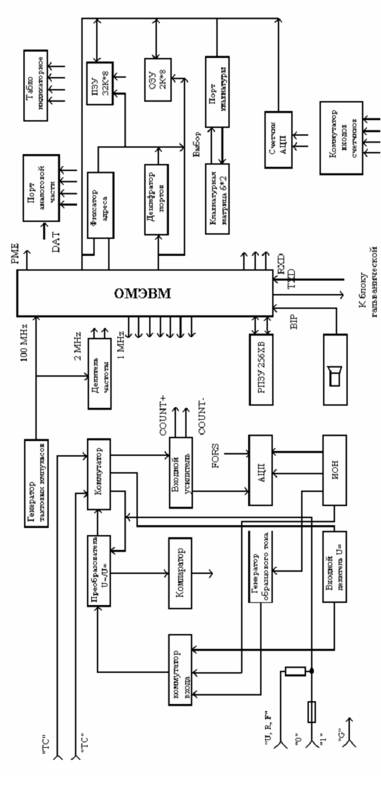

автоматически устанавливается такой, чтобы суммарный заряд емкости интегратора за период преобразования, равный периоду треугольного напряжения, был равен нулю.
В цифровую часть вольтметра поступают импульсы "+Счет" и "-Счет". Импульс "+Счет" поступает при положительной, а импульс "-Счет" при отрицательной полярности опорного тока. Разность длительностей импульсов "+Счет" и "-Счет" содержит информацию о значении измеряемой величины. Конец времени преобразования определяется по срезу импульса "+Счет".
ИОН вырабатывает опорные напряжения "+U_{ОП}" и "-U_{ОП}" для АЦП, а также напряжение "U_{ОБР}", необходимое для измерения сопротивлений в диапазонах от 20 МОм до 2 ГОм.
Коммутатор входа осуществляет коммутацию входного сигнала в зависимости от режима работы вольтметра.
Измеряемое переменное напряжение подается с коммутатора входа на преобразователь U~/U₌, где масштабируется и преобразуется в пропорциональное постоянное напряжение, которое через коммутатор поступает на усилитель и далее на вход АЦП.
При измерении постоянного и переменного токов используется измерительный шунт. Входной измеряемый ток, протекая по шунту, создает на нем падение напряжения, которое подается на вход АЦП через масштабирующий усилитель при измерении постоянного тока, либо на вход ПСКЗ при измерении среднего квадратического значения (СКЗ) переменного тока.
Преобразователь сопротивления в постоянное напряжение представляет собой источник образцового тока. Падение напряжения на измеряемом сопротивлении, обусловленном протеканием по нему опорного тока, поступает в тракт измерения постоянного напряжения. Значение опорного тока устанавливается исходя из выбранного диапазона измерения сопротивления.
При измерении временных характеристик переменного напряжения (частота, период) входной сигнал с гнезд "U, R, F" и "0" через масштабирующий усилитель преобразователя U~/U₌ поступает на компаратор, где преобразуется в последовательность прямоугольных импульсов эталонной частоты за период следования.
Цифровая часть представляет собой микропроцессорный контроллер, основной частью которого является однокристаллическая микро-ЭВМ, которая обеспечивает функционирование и калибровку измерительного тракта, математическую обработку цифрового кода, поступающего с выхода АЦП, обслуживание буквенно-цифрового информационного табло, клавиатуры и блоков сопряжения с внешними устройствами. Для синхронизации работы микро-ЭВМ и всего вольтметра в целом применен кварцевый генератор, вырабатывающий необходимый для работы АЦП и измерения частоты сигнал "400 Hz".
Для фиксации адресов, поступающих с мультиплексной шины адрес/данные микро-ЭВМ, применен фиксатор адреса. Обращение микро-ЭВМ ко всем узлам вольтметра осуществляется по сигналам дешифратора.
Программа работы вольтметра хранится в ПЗУ, а в ОЗУ данные, поступающие в процессе измерений.
Калибровочные коэффициенты, полученные в процессе калибровки вольтметра, хранятся в энергонезависимой памяти.
Для отображения результата измерения используется блок индикации.
Управление работой вольтметра осуществляется посредством клавиатуры через порт клавиатуры. Информация о значениях измеряемой величины снимается со счетчика АЦП. Управление элементами коммутации аналоговой части осуществляется через порт аналоговой части. Формирователь временных интервалов необходим для обеспечения режимов измерения частоты и периода сигналов. Питание измерительной части вольтметра осуществляется от изолированного источника питания. Для обеспечения гальванической развязки между измерительной частью вольтметра и блоками сопряжения применен блок развязки.
4 ПОДГОТОВКА ПРИБОРА К РАБОТЕ
4.1 Органы управления, настройки и подключения
На передней панели вольтметра расположены:
- информационное жидкокристаллическое табло для отображения значения измеряемой величины и вспомогательной информации;
- клавиатура, состоящая из 12 кнопок, не имеющих фиксации при нажатии;
- входные гнезда;
- выключатель напряжения сети.
4.2 Обозначение и назначение органов управления в зависимости от режима работы вольтметра приведены в таблице А1.4. Внешний вид передней панели универсального вольтметра В7-65/2 приведен на рисунке А.2. Надпись над кнопкой соответствует назначению ее в режиме измерения, на кнопке – в режиме программирования.

Таблица А 1.4

Обозначение |  | Назначение
В режиме измерения | В режиме программирования | В режиме измерения | В режиме "Меню"
Гнезда "U, R, F" и "0" |  | Подключение объекта измерения постоянного и переменного напряжений, электрического сопротивления, частоты и периода сигнала
Гнездо "I" |  | Подключение объекта измерения в режиме измерения силы постоянного или переменного тока
Гнездо "G" |  | Защита от помех общего вида постоянного и переменного токов
"ТС+" "ТС-" |  | Подключение измеряемого сопротивления при проведении измерений по четырехпроводной схеме
Продолжение таблицы А 1.4

Обозначение |  | Назначение
< | ← | Ручное управление диапазонами измерения | Выбор функции, перемещение маркера
0 | ↑→ | Автоматический выбор поддиапазонов | Ввод режима, константы
> | → | Ручное управление диапазонами измерения | Выбор функции, перемещение маркера
"U" | "АВК" | Включение функции измерения напряжения | Проведение автокалибровки
IIT1I | "☼" | Включение функции измерения тока | Включение/выключение подсветки информационного табло
"~/=" |  | Включение режима измерения постоянного или переменного напряжения (тока) | Включение / выключение звуковой сигнализации
"R" | "+/-" | Включение функции измерения сопротивления постоянному току по двухпроводной схеме. При повторном нажатии - измерение сопротивления по четырехпроводной схеме | Изменение полярности набранной константы
"F/Т" | "0...9" | Включение функции измерения частоты. При повторном нажатии - периода | Ввод цифр от 0 до 9 при наборе констант
РАЗРЕШ | ”τ” | Изменение разрядности индикатора | Включение/выключение фильтра
NULL | тпд | Коррекция нуля в режиме измерения постоянных напряжения и тока, сопротивления постоянному току | Включение / выключение режима "Только передача"

Продолжение таблицы А 1.4

Обозначение |  | Назначение
ВЫЧ | внм | Включение/выключение работы прибора по набранной программе | Возврат на местное управление
МЕНЮ |  | Вход в режим программирования | Выход из режима программирования
“_x_” |  | Начальная установка при сбое в работе микропроцессора
СЕТЬ |  | Включение напряжения питания вольтметра
“1” |  | Состояние включено
"0" |  | Состояние выключено

Включение вольтметра в сеть осуществляется вытягиванием на себя ручки сетевого выключателя на передней панели. При включении вольтметра в сеть заземление корпуса вольтметра обеспечивается с помощью третьего (корпусного) вывода на вилке сетевого кабеля, входящего в комплект вольтметра.

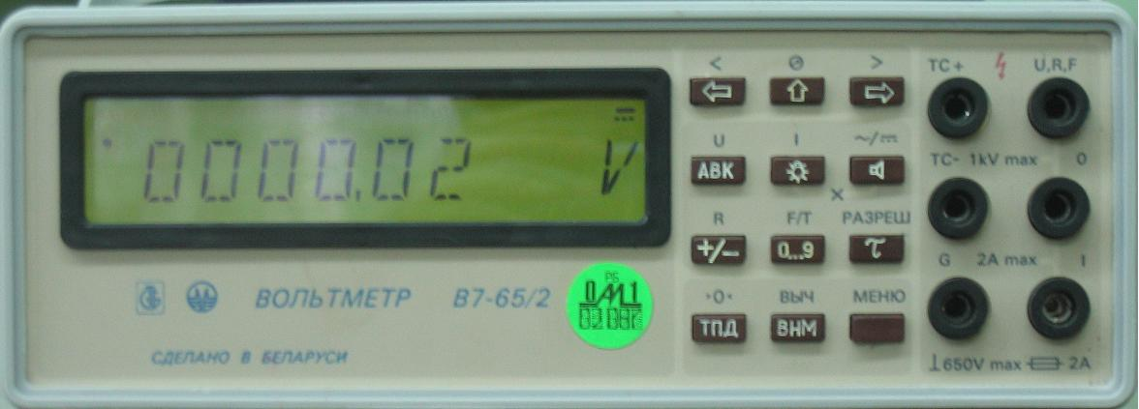

Рисунок А.2 - Внешний вид передней панели универсального
вольтметра В7-65/5

Индикация включения - кратковременное сообщение "АВТОТЕСТ", "АВК1", "АВК2", "АВКЗ". Затем, при успешном проведении тестирования, вольтметр переходит в рабочий режим измерения постоянного напряжения в диапазоне 1000 V, фильтр включен, разрешение 4,5 разряда.
Для достижения требуемых характеристик по точности необходимо установление теплового режима внутри вольтметра. После прохождения автокалибровки через 30 мин. после включения вольтметр обеспечивает заданную погрешность измерения.
Режим автокалибровки служит для устранения влияния значительной части источников погрешности измерения внутри вольтметра. Он включает в себя режим тестирования как цифровой, так и аналоговой частей. Успешное проведение автокалибровки свидетельствует об исправности основных блоков вольтметра, его измерительного тракта. При этом не требуется проведение дополнительных подстроек. Для включения режима "Автокалибровка" необходимо войти в "Меню", нажать кнопку "АВК". При прохождении актокалибровки последовательно индицируются сообщения "АВК-1", "АВК-2", "АВК-3".
5 ПРОВЕДЕНИЕ ИЗМЕРЕНИЙ
5.1 Установить режим работы вольтметра в соответствии с выбранной функцией, для чего нажать кнопки:
"U" и "~/=" – при измерении постоянного или переменного напряжения;
"I" и "~/=" – при измерении постоянного или переменного тока;
"R" – при измерении сопротивления постоянному току, причем переключение режимов (двухпроводный и четырехпроводный) проводится повторным нажатием кнопки "R";
"F" и "Т" – при измерении частоты и периода.
Включение режимов работы вольтметра подтверждается на информационном табло индикацией размерности измеряемых величин и знаками "U" и "=" (постоянное напряжение), "U" и "~" (переменное напряжение), "I" и "=" (постоянный ток), "I" и "~" (переменный ток), "R" и "⋅-⋅" (двухпроводный), "R" и ":-:" (четырехпроводный режимы измерения сопротивления), "F" (измерение частоты), "Т" (измерение периода). Во время выполнения измерений в левой части индикатора мигает индикаторная точка.
5.2 Установите необходимый диапазон измерений кнопками "→", "←" и "↑".
5.3 Установите необходимую разрядность индикации кнопкой РАЗРЕШ. При повторном нажатии кнопки разрядность индикации изменяется (изменяется быстродействие вольтметра).
5.4 Для включения фильтра необходимо войти в режим "МЕНЮ", для чего нажать кнопку "МЕНЮ", затем нажать кнопку "τ". При этом на индикаторе в верхней строке появится символ "Ф".
5.5 Следует помнить, что появление во время измерения сообщения "OLL" свидетельствует о том, что на вход вольтметра подан сигнал, значение которого превышает допустимый предел на установленном поддиапазоне измерения.
5.6 Работа вольтметра в режиме программирования.
5.6.1. Режим программирования предназначен для математической обработки результатов измерений, а также для выполнения дополнительных функций. Перечень программ и их назначение приведен в таблице А1.5.
Для введения соответствующего номера программы необходимо:
- нажать кнопку МЕНЮ. На табло появится сообщение "ПРОГРАМ X", где X – любой номер программы от 0 до 9.
- нажать кнопку "↑". На табло появится сообщение "ПРОГРАМ 0" с мигающим последним символом;
- установить последовательным нажатием кнопки "0...9" требуемый номер программы;
- нажмите кнопку "↑". На индикаторном табло появится изображение константы при 5,5 разрядах индикации, в одном из разрядов которой находится курсор. Перемещение курсора по разрядам константы осуществляется с помощью кнопок "<" или ">". Установка численных значений разрядов константы осуществляется последовательным нажатием клавиши "0...9".

Таблица А1.5
№ программы | Содержание программы
0 | Измерение температуры по результатам измерения сопротивления термопреобразователя
1 | Измерение относительных уровней в децибелах
2 | Измерение мощности
3 | Измерение тока с внешним шунтом
4 | Определение среднего значения заданного количества измерений
5 | Определение экстремальных значений измеряемых значений величин
6 | Допусковый контроль
7 | Создание массива измеренных значений величин
8 | Просмотр созданного массива измеренных значений величин
9 | Определение короткого замыкания, прозвонка диодов

Измерение относительных уровней в dB (программа 1)
Подать на вход измеряемую величину.
Установить на вольтметре режим программирования по программе 1. Нажать кнопку "t". На индикаторном табло появится константа, во всех разрядах которой будут нули, а размерность ее будет соответствовать младшему пределу данного вида измерений. Если началу работы по программе 1 предшествовала работа по этой же программе, то на индикаторном табло будет индицироваться константа, введенная ранее, а размерность ее будет соответствовать выбранному в данный момент режиму измерения.
Установить при помощи кнопок "0...9" значение константы, равной уровню, относительно которого будет определяться отношение.
Нажать кнопку "t", МЕНЮ, ВЫЧ. На индикаторном табло будет индицироваться результат измерения отношения относительно заданной константы в децибелах.
Определение среднего значения n текущих измерений (программа 4)
Для выполнения программы 4 произвести следующие операции:
- подсоедините объект измерения к вольтметру и подать на его вход измеряемый сигнал;
- установите режим программирования по программе 4;
- нажмите кнопку "↑". На индикаторном табло появится константа, численно равная введенной ранее константе, а при ее отсутствии – в каждом разряде будут индицироваться нули. При помощи кнопок "0...9" установите необходимую константу. Она может принимать значения от 1 до 1000.
Нажмите "кнопки "↑", МЕНЮ, ВЫЧ. На индикаторном табло появится результат усреднения по n измерениям, где n – введенная константа.
Создание массива из заданного количества измерений (программа 7)
Подсоединитt вольтметр в объекту измерения и подайте на его вход измеряемый сигнал.
Установите режим программирования по программе 7, нажмите кнопку "↑". На индикаторном табло появится сообщение "N = XXX". С помощью кнопок "0...9" и "→" необходимо набрать число N, которое определяет количество измерений в массиве и находится в пределах от 0 до 200. Нажмите кнопку "↑". На индикаторном табло появится сообщение "XXXX_S". Вторая константа задает время в секундах, через которое будет производиться каждое измерение в массиве. Эта константа может принимать значение в пределах от 1 до 6000 s.
Установите вторую константу. Нажмите кнопки "↑", МЕНЮ и ВЫЧ. После этого будет выполняться программа 7. На табло через заданное время будет индицироваться результат каждого измерения, производиться его запись в ОЗУ и подаваться короткий звуковой сигнал. По окончании выполнения программы 7 на индикаторном табло установится сообщение END, сопровождаемое длительным звуковым сигналом, и вольтметр выдает в КОП сигнал "Запрос на обслуживание", если предварительно он был запрограммирован на это действие. После этого необходимо отключить режим работы по программе 7 нажатием кнопки ВЫЧ. Вольтметр при этом перейдет в обычный режим работы. Если за время работы программы 7 дважды нажать кнопку ВЫЧ., то произойдет обнуление массива данных в ОЗУ и процесс создания массива данных начнется сначала. Необходимо иметь ввиду, что измерение функции или разрядности во время накопления приводит к обновлению всего массива.
Просмотр массива из заданного количества измерений (программа 8)
Массив результатов измерений, сформированный в процессе выполнения программы 7, можно просмотреть последовательно или выборочно, используя программу 8.
Для этого:
установить режим программирования по программе 8. Нажмите кнопку "↑". На индикаторном табло появится сообщение "N = XXX", где N – номер элемента массива, с которого необходимо начать просмотр, а XXX – все нули. Если просмотр проводится первый раз, или номер, установленный при предыдущем просмотре с помощью кнопок "0...9", "→" не набирался, наберите константу N, нажмите кнопку "↑". На индикаторном табло кратковременно появится номер элемента массива, затем – сам результат измерения под этим номером. Для просмотра всех значений массива пользуйтесь кнопками "→" и "←". Для выхода из режима просмотра нажмите кнопку "МЕНЮ".
ПРИЛОЖЕНИЕ Б

Номинальная градуировочная характеристика (функция преобразования)
термопары хромель-алюмель

Внимание: Свободный спай термопары при 0°С

Тем-пера-тура, °С | Термо-ЭДС,  mV
Тем-пера-тура, °С | 0 | 10 | 20 | 30 | 40 | 50 | 60 | 70 | 80 | 90
- | 0 | -0,39 | -0,77 | -1,14 | -1,50 | -1,86 | - | - | - | -
0 | 0 | 0,40 | 0,80 | 1,20 | 1,61 | 2,02 | 2,43 | 2,85 | 3,26 | 3,68
100 | 4,10 | 4.51 | 4,92 | 5,33 | 5,73 | 6,16 | 6,53 | 6,93 | 7,33 | 7,73
200 | 8,13 | 8,53 | 8,93 | 9,34 | 9,74 | 10,15 | 10,56 | 10,97 | 11,38 | 11,80
300 | 12,21 | 12,62 | 13,04 | 13,45 | 13,87 | 14,30 | 14,72 | 15,14 | 15,56 | 15,99
400 | 16,40 | 16,83 | 17,25 | 17,67 | 18,09 | 18,51 | 18,94 | 19,37 | 19,79 | 20,22
500 | 20,65 | 21,08 | 21,50 | 21,93 | 22,35 | 22,78 | 23,21 | 23,63 | 24,06 | 24,49
600 | 24,91 | 25,33 | 25,76 | 26,19 | 26,61 | 27,04 | 27,46 | 27,88 | 28,30 | 28,73
700 | 29,15 | 29,57 | 29,99 | 30,41 | 30,83 | 31,24 | 31,66 | 32,08 | 32,49 | 32,90
800 | 33,32 | 33,72 | 34,13 | 34,55 | 34,95 | 35,36 | 35,76 | 36,17 | 36,57 | 36,97
900 | 37,37 | 37,77 | 38,17 | 38,57 | 38,97 | 39,36 | 39,76 | 40,15 | 40,54 | 40,93
1000 | 41,32 | 41,71 | 42,09 | 42,48 | 42,88 | 43,26 | 43,64 | 44,02 | 44,40 | 44,78
1100 | 45,16 | 45,54 | 45,91 | 46,29 | 46,66 | 47,03 | 47,40 | 47,77 | 48,14 | 48,50
1200 | 48,87 | 49,23 | 49,59 | 49,95 | 50,31 | 50,67 | 51,02 | 51,38 | 51,73 | 52,08
1300 | 52,43 | - | - | - | - | - | - | - | - | -

